### Описание задачи для разработки тестового проекта на Laravel 10

#### Цель проекта:

Создать модуль мультирегиональности с использованием подпапок для каждого города и продемонстрировать его работу. В рамках этого проекта необходимо реализовать маршрутизацию по городам, выделение выбранного города и перенаправление на соответствующую подпапку, если город уже был выбран.

#### Задачи:

1. Отображение списка городов на главной странице:
   * Список городов должен быть загружен с API https://api.hh.ru/areas (только города России).
   * Каждый город должен иметь свою уникальную ссылку, например:
     + Казань: site.com/kazan
     + Москва: site.com/msk
   * При клике на город:
     + Открывается страница с тем же списком городов.
     + Выбранный город выделяется жирным шрифтом.
     + Если пользователь на основном домене (например, site.com) и уже выбрал город, происходит 301-ый редирект на соответствующую подпапку с городом, например, site.com/msk.
2. Автоматическое запоминание города:
   * Если пользователь вводит URL с подпапкой города вручную, например, site.com/kazan, система должна автоматически запомнить выбранный город, даже если ранее был выбран другой город.
3. Страницы с информацией:
   * На каждой странице (главная, "о нас", "новости") должен отображаться текущий выбранный город в шапке сайта.
   * Ссылки на страницы должны быть без указания slug города, например:
     + Выбран город Казань: маршрут route('news') должен вести на site.com/kazan/news.
4. Не использовать slug напрямую в маршрутах:
   * Роуты должны быть объявлены без явного указания slug, пример:

Route::get('/', [MainController::class, 'index'])->name('index');

Route::get('/about', [MainController::class, 'about'])->name('about');

Route::get('/news', [MainController::class, 'news'])->name('news');

* + При этом маршруты должны корректно работать в контексте выбранного города, например:
    - site.com/msk/news.

#### Структура страниц:

1. Главная страница:
   * Header: отображение выбранного города.
   * Content: список всех городов с возможностью выбора.
2. Страница "О нас":
   * Header: отображение выбранного города.
   * Content: lorem text.
3. Страница "Новости":
   * Header: отображение выбранного города.
   * Content: lorem text.

Главная страница: 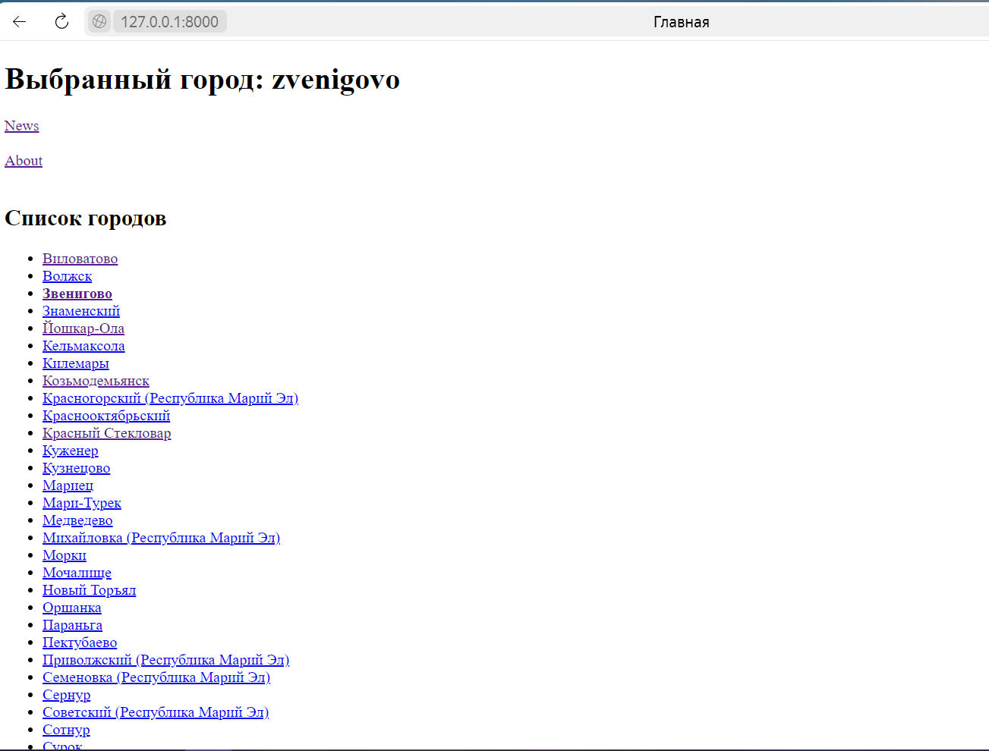

Новости:

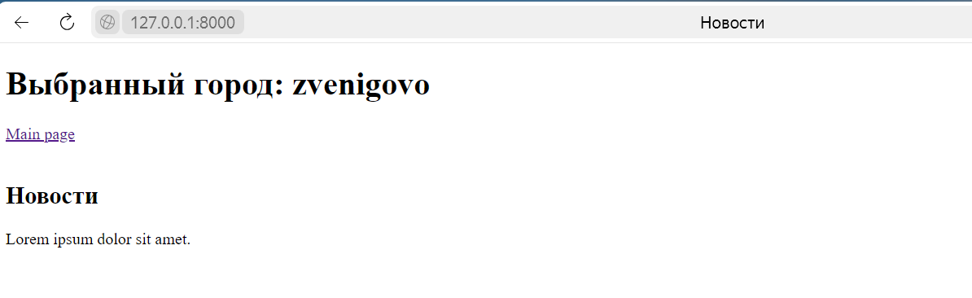

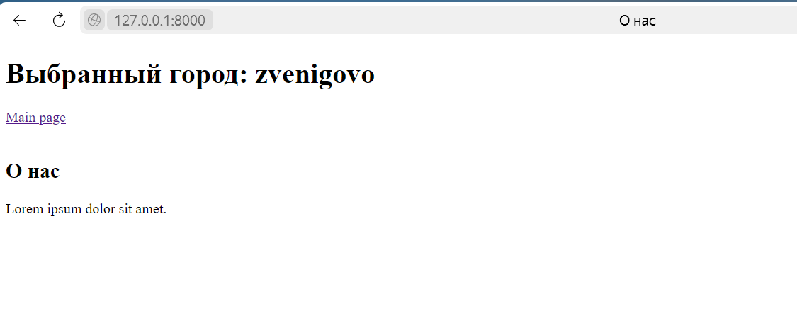

#### Парсинг городов:

* Необходимо реализовать парсер для загрузки городов в базу данных.
* Для парсинга используется API: <https://api.hh.ru/areas>, только города России.

#### Дополнительные задачи:

* Реализовать API методы для добавления и удаления городов из базы данных.

Добавление:

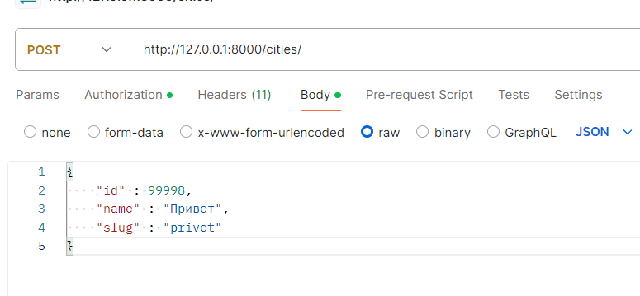

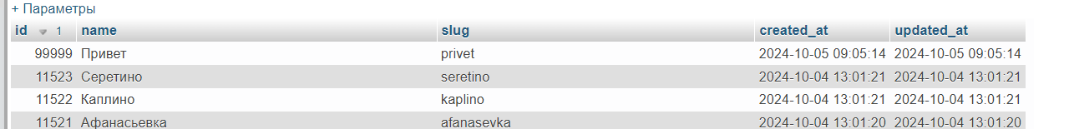

Удаление:

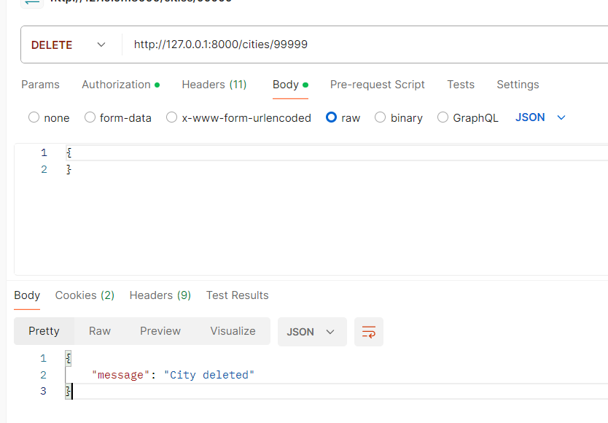

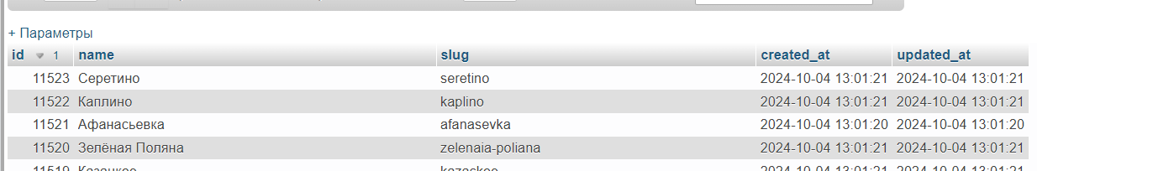

#### Результат:

* Исходный код проекта должен быть опубликован на GitHub.
* В репозитории должна быть добавлена полная инструкция по развертыванию приложения.
* Допускается использование сторонних библиотек и пакетов, если их применение оправдано.

### Технические требования:

1. Проект должен быть выполнен на Laravel 10.
2. Город должен быть выбран и запомнен с помощью механизма сессий или куки для редиректа на соответствующую подпапку.
3. Все ссылки на страницы (например, "Новости", "О нас") должны корректно работать в контексте выбранного города, и генерироваться на основе текущего выбранного города без явного использования slug в маршрутах.

Вы можете использовать любые сторонние библиотеки или пакеты, если это обосновано.